Инструкция для студентов - участников
входного тестирования по английскому языку для
образовательных программ бакалавриата и специалитета НИУ ВШЭ
1 и 2 сентября 2020 года

В целях организованного проведения Входного тестирования по английскому языку (ВТ) студентов-первокурсников образовательных программ бакалавриата и специалитета НИУ ВШЭ участникам ВТ следует руководствоваться настоящей Инструкцией.

- ВТ проходит онлайн в письменной форме на платформе Smart LMS НИУ ВШЭ. Зайти на платформу можно двумя способами:
- через MarketPlace по ссылке https://my.hse.ru/
- напрямую в Smart LMS по ссылке https://edu.hse.ru/
Для входа студент должен использовать свой корпоративный логин и пароль.

  - Авторизация через MarketPlace
Для входа в Личный Кабинет Студента (далее ЛК) откройте браузер и введите в адресной строке адрес: https://my.hse.ru/. Откроется страница входа.
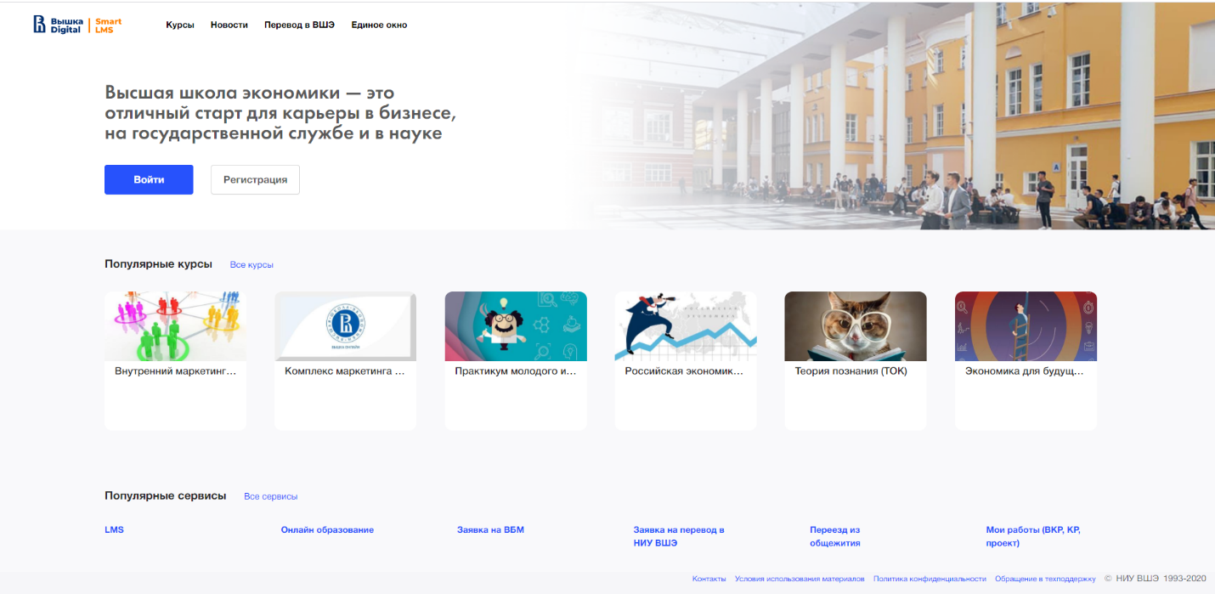
Для входа в ЛК нажмите кнопку , после чего откроется страница авторизации через Единый личный кабинет.
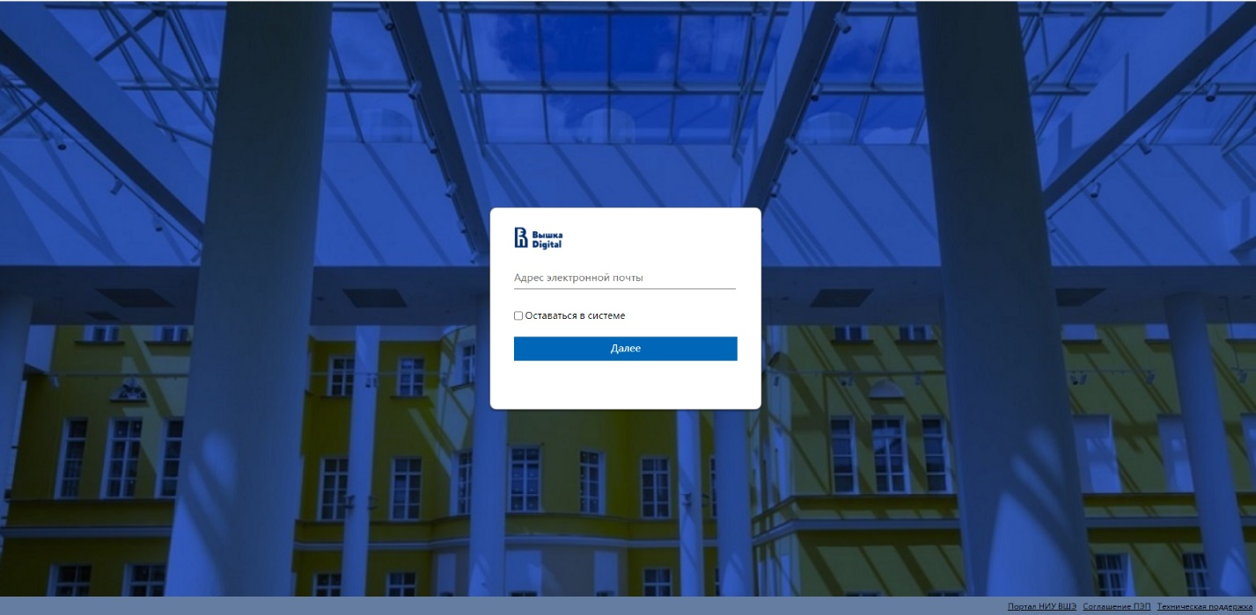
После ввода корректных данных Вам откроется страница «Дашбоард студента».
Для того чтобы перейти к обучению в систему «Smart LMS», в меню откройте страницу «Мои курсы». На открывшейся странице отображаются все дисциплины, по которым Вы обучаетесь в текущем учебном году.
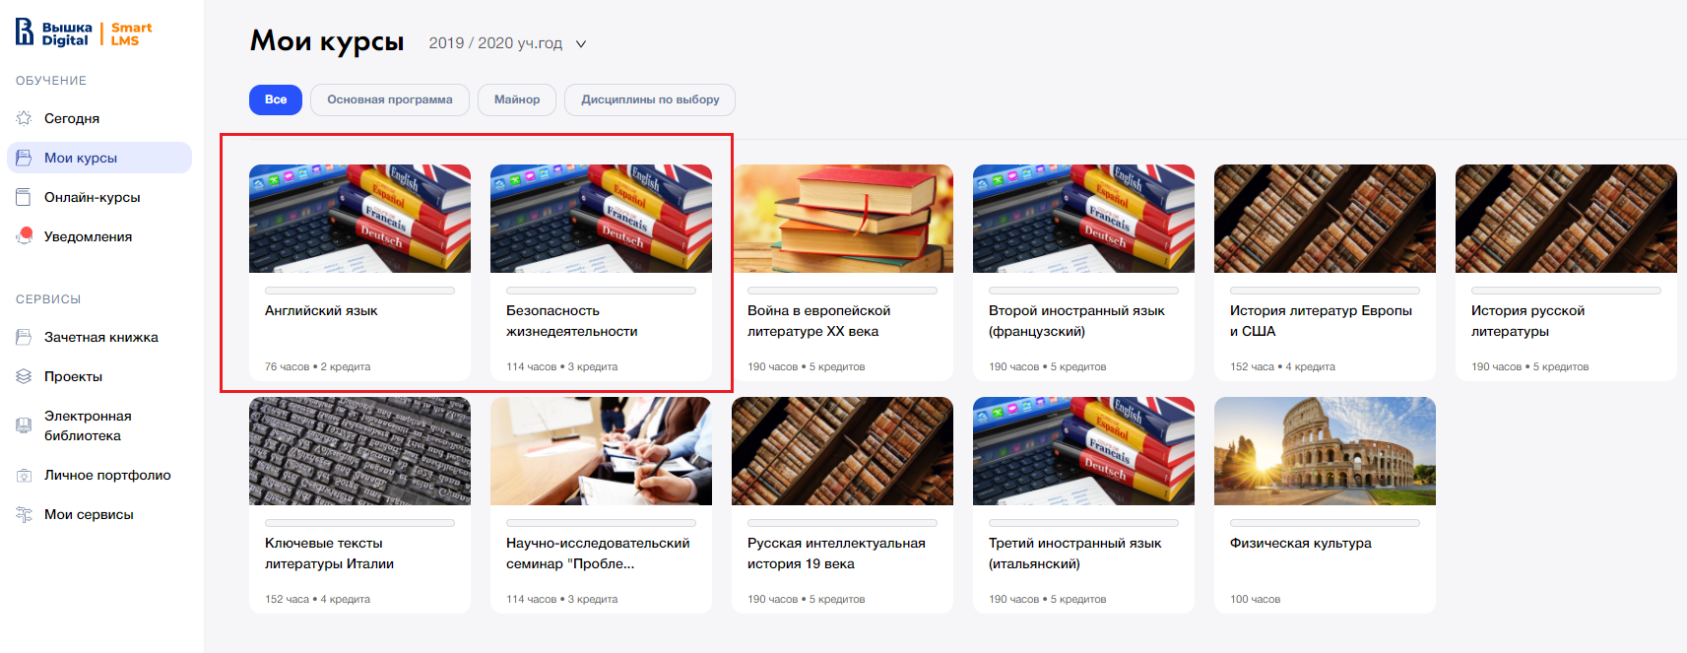
Далее нажмите на плашку с дисциплиной. Откроется страница с описанием дисциплины.
Для перехода в «Smart LMS» нажмите кнопку .
Дисциплина откроется в «Smart LMS» в новой вкладке.

  - Авторизация через Smart LMS
Для входа в Smart LMS откройте браузер и введите в адресной строке адрес: https://edu.hse.ru/. Откроется страница входа.
Нажмите кнопку «Авторизация НИУ ВШЭ».
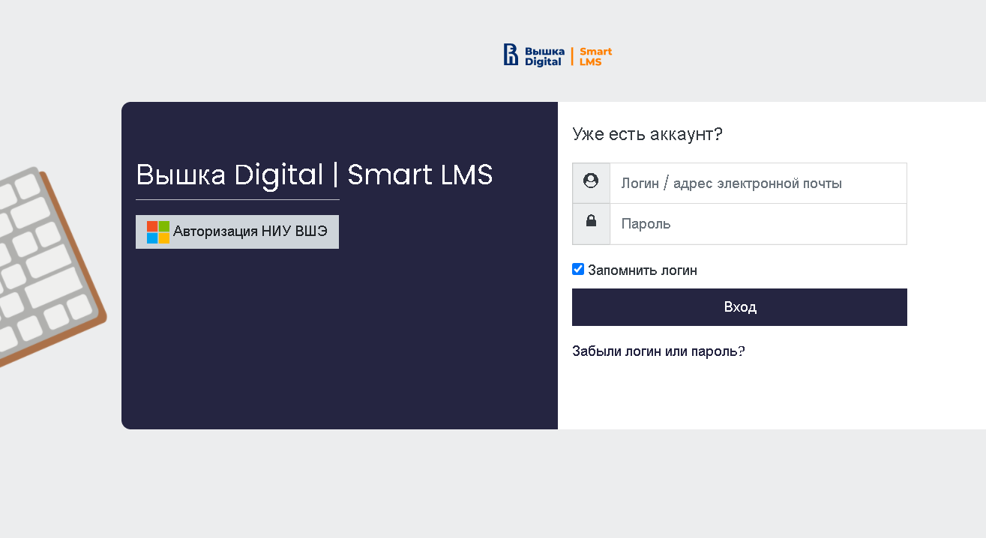
*В Вашем браузере должен быть разрешен прием cookies.
На странице авторизации введите свои корпоративные логин и пароль.
После авторизации Вы попадете в Личный кабинет студента Smart LMS.
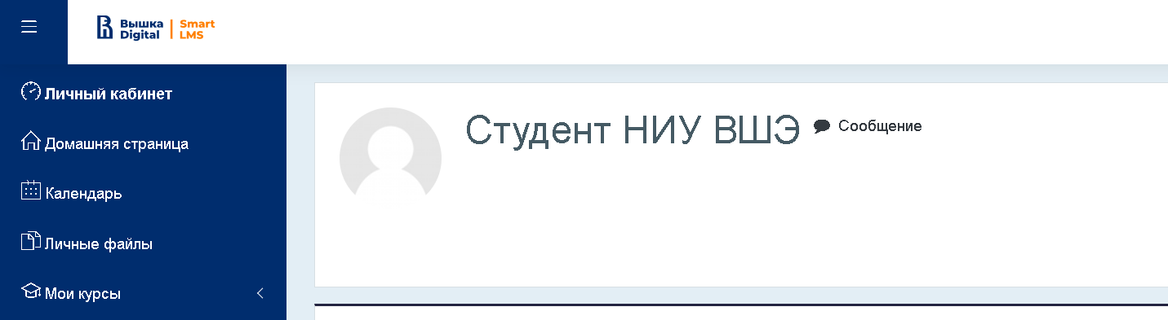

Нажмите на раздел «Мои курсы» в боковом меню и выберите курс «Входное тестирование по английскому языку».
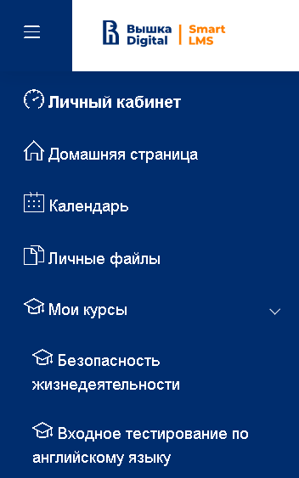

Вы попадете на страницу курса.
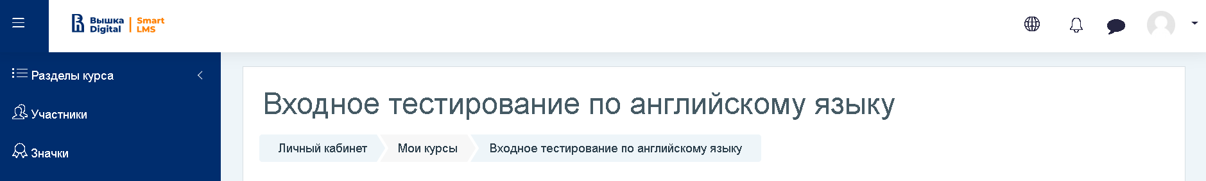

Внимательно прочитайте инструкцию по выполнению тестирования. Обратите внимание: тестовые задания можно пройти только один раз, тестирование ограничено по времени.

- ВТ состоит из трех частей: Чтение, Аудирование, Лексико-грамматическая часть. Каждая часть обязательна для выполнения.

- Продолжительность ВТ-65 минут. Общее количество вопросов ВТ-80. Максимальный балл - 89. Перед началом теста необходимо ответить на три пробных вопроса.

- Язык проведения ВТ - английский.

- Рекомендуется выполнение ВТ на стационарном компьютере, или ноутбуке, или планшете. Необходимо наличие динамиков, или наушников, или гарнитуры.

- Выполнение каждой части ВТ ограничено по времени: первая часть Чтение – не более 20 минут, вторая часть Аудирование – не более 15 минут, третья часть Лексика и грамматика – не более 25 минут. По окончании указанного времени доступ к заданиям каждой части автоматически закрывается. Необходимо соблюдать очередность выполнения заданий ВТ. Сначала надо выполнить задания первой, потом второй, потом третьей частей. Перерыв в процессе выполнения заданий ВТ не предусмотрен.

- Первая часть Чтение состоит из двух текстов и 20 вопросов к ним (десять вопросов к первому тексту и десять вопросов ко второму тексту).

По первому тексту в 1-5 вопросах необходимо определить правильность утверждений (Верно/True, Неверно/False, В тексте не сказано/Not Stated), в 6-10 вопросах необходимо ответить на вопросы, выбрав правильный ответ из предложенных.
По второму тексту в 11-15 вопросах необходимо ответить на вопросы, выбрав правильный ответ из предложенных, в 16-20 вопросах необходимо заполнить пропуски в предложениях.
Выполнять задания необходимо в соответствие с информацией из текстов. Возможность возвращаться к выполненному заданию первой части существует, только если не превышается период в установленные для первой части 20 минут. После выполнения заданий первой части надо нажать на кнопку «Следующая страница» и перейти ко второй части ВТ. Возможность возвращаться к выполненному заданию первой части после закрытия заданий первой части отсутствует.

- Вторая часть Аудирование состоит из двух аудиотекстов и 20 вопросов к ним. В процессе прослушивания аудиотекста на экране доступны задания для выполнения. Каждый аудиотекст разделен на два фрагмента.
Первый фрагмент Аудиотекста №1 соответствует заданиям 1-5, второй фрагмент Аудиотекста №1 соответствует заданиям 6-10.
Первый фрагмент Аудиотекста № соответствует заданиям 11-15, второй фрагмент Аудиотекста №2 соответствует заданиям 16-20. Необходимо прослушать каждый фрагмент и выполнить задания к ним. Для прослушивания каждого фрагмента аудиофайлов необходимо нажать на проигрывателе кнопку «Воспроизвести».
- По первому фрагменту Аудиотекста №1 в 1-5 вопросах необходимо определить правильность утверждений (Верно/True, Неверно/False, В тексте не сказано/Not Stated), по второму фрагменту Аудиотекста №1 в 6-10 вопросах необходимо ответить на вопросы, выбрав правильный ответ из предложенных.
Каждый фрагмент аудиотекста прослушивается один раз. Задания выполняются последовательно.
- По первому фрагменту Аудиотекста №2 в 11-15 вопросах необходимо ответить на вопросы, выбрав правильный ответ из предложенных.
по второму фрагменту Аудиотекста №2 в 16-20 вопросах необходимо заполнить пропуски.
Каждый фрагмент аудиотекста прослушивается один раз. Задания выполняются последовательно.
После выполнения заданий второй части надо нажать на кнопку «Следующая страница» и перейти к третьей части. Возможность возвращаться к выполненному заданию второй части существует, только если не превышается период в установленные для второй части 15 минут. Возможность возвращаться к выполненному заданию второй части после закрытия заданий второй части отсутствует.

- Третья часть Лексика и грамматика состоит из 40 вопросов с предложенными вариантами ответов. В вопросах 1-40 необходимо выбрать правильные варианты ответов на каждый вопрос. Возможность возвращаться к выполненному заданию третьей части существует, только если не превышается период в установленные для третьей части 25 минут. Возможность возвращаться к выполненному заданию третьей части после закрытия заданий третьей части отсутствует.

- После выполнения заданий надо нажать «Закончить попытку» для завершения ВТ.

- Результаты ВТ формируются автоматически и доступны в Личном кабинете каждого студента сразу после завершения ВТ.

- Горячая линия для студентов в период входного тестирования работает по соответствующим каналам связи:
1). Структура и содержание ВТ- методисты ЦРОТ ШИЯ
Попова Диана Андреевна dapopova@hse.ru
Виноградова Екатерина Александровна evinogradova@hse.ru

При возникновении технических вопросов, в том числе проблем авторизации, направьте заявку на почту lms@hse.ru

